Occupational Survey

This form will help determine if your children qualify for additional educational services.

- Have you or anyone in your family lived outside this school district in the past three years?
(Check only one)

- Yes
- No

- Please mark if you or anyone in your household worked in any of the following occupations in the past three years? (Check all that apply)
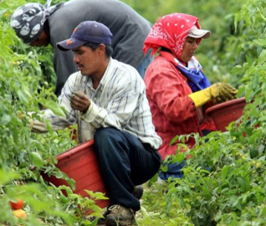 | - Field & Nursery Crops  Harvesting tomatoes, cucumbers, corn, cabbage, onions, potatoes, etc. Also includes preparation of field for crops, forestry, sod farms and nursery plant care. | 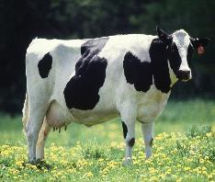 | - Livestock  Dairy, cattle, pigs, sheep, chickens, turkeys, etc.
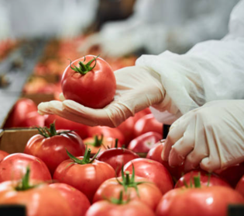 | - Processing of Agricultural & Seafood Products  Sorting, cutting, packing, or canning: fruit, meat, fish, shrimp, crab, etc. | 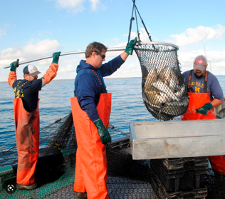 | - Fishing & Aquaculture  Fish hatcheries and commercial fishing

- Parent’s or Guardian Names: ____________________________________ Phone: ________________
Address: ______________________________________________________________________________

Please list all of the children in the household younger than 22 years of age (including infants)
Child’s Name | D.O.B.

Encuesta Ocupacional
Este formulario ayudará a determinar si sus hijos califican para servicios educativos adicionales.

- ¿Ha vivido usted o alguien de su familia fuera de este distrito escolar en los últimos tres años?
(Marque solo uno)

- Si
- No

- Marque si usted o alguien en su hogar trabajó en alguna de las siguientes ocupaciones en los últimos tres años. (Marque todo lo que corresponda)
 | - Cultivos de campo y vivero  Cosecha de tomates, pepinos, maíz, repollo, cebollas, papas, etc. También incluye la preparación del campo para cultivos, silvicultura, granjas de césped y cuidado de plantas de vivero. |  | - Ganado  Productos lácteos, bovinos, porcinos, ovinos, pollos, pavos, etc.
 | - Procesamiento de Productos Agrícolas y Mariscos  Clasificar, cortar, empacar o enlatar: frutas, carnes, pescados, camarones, cangrejos, etc. |  | - Pesca y Acuicultura  Piscifactorías y pesca comercial

- Nombre de Padres: _____________________________________ Telefono: ______________________
Dirección: ____________________________________________________________________________

Por favor incluya todos los niños en el hogar menores de 22 años (incluyendo los bebés)
Nombre de Niño/a | Fecha de Nacimiento

